BÁO CÁO THỰC HÀNH

**Môn học: Pháp chứng kỹ thuật số**

**Kỳ báo cáo: Buổi 04 (Session 04)**

**Tên chủ đề: Network Forensics**

*GVHD: Đoàn Minh Trung*

*Ngày báo cáo: 06/05/2024*

**Nhóm: 07**

1. **THÔNG TIN CHUNG:**

*(Liệt kê tất cả các thành viên trong nhóm)*

Lớp: NT334.O21.ATCL.1

|  |  |  |  |
| --- | --- | --- | --- |
| **STT** | **Họ và tên** | **MSSV** | **Email** |
| 1 | Nguyễn Đình Bảo Long | 21522303 | [21522303@gm.uit.edu.vn](mailto:21522303@gm.uit.edu.vn) |
| 2 | Nguyễn Tấn Phát | 21522447 | [21522447@gm.uit.edu.vn](mailto:21522447@gm.uit.edu.vn) |
| 3 | Ngô Minh Thiên | 21522623 | [21522623@gm.uit.edu.vn](mailto:21522623@gm.uit.edu.vn) |
| 4 | Đào Vĩnh Thịnh | 21522632 | [21522632@gm.uit.edu.vn](mailto:21522632@gm.uit.edu.vn) |

1. **NỘI DUNG THỰC HIỆN:[1]**

|  |  |  |
| --- | --- | --- |
| **STT** | **Công việc** | **Kết quả tự đánh giá** |
| 1 | Kịch bản 01 | 100% |
| 2 | Kịch bản 02 | 100% |
| 3 | Kịch bản 03 | 100% |
| 4 | Kịch bản 04 | 100% |
| 5 | Kịch bản 05 | 100% |
| 6 | Kịch bản 06 | 100% |

**BÁO CÁO CHI TIẾT**

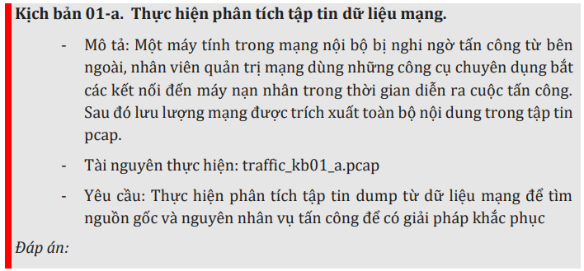

Chọn Menu Statistics/Enpọint List/IP v4 để xem danh sách các IP bắt được.

Ở đây ta thấy chỉ có 2 IP, ta có thể dự đoán:

▪ 192.150.11.111 là IP private, chính là IP của victim

▪ 98.114.205.102 mang địa chỉ IP public, là IP của attacker

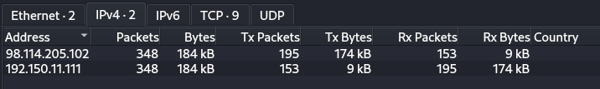

Ngoài ra, ở tab ethernet ta có thêm thông tin máy kẻ tấn công có địa chỉ MAC là 00:08:e2:3b:56:01(Cisco).

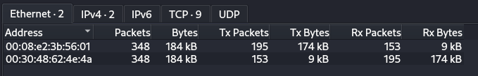

Tìm thêm thông tin về kẻ tấn công sử dụng trang web:

<http://cqcounter.com/whois/>

Ta được kết quả chi tiết về thông tin như host, location, city, ISP, … và nhiều thông tin khác nữa.

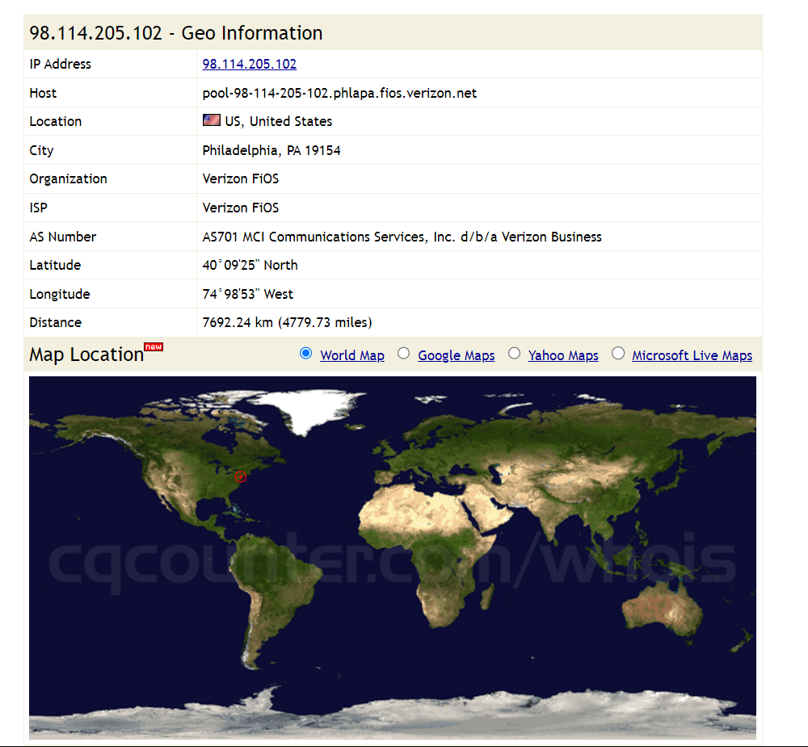

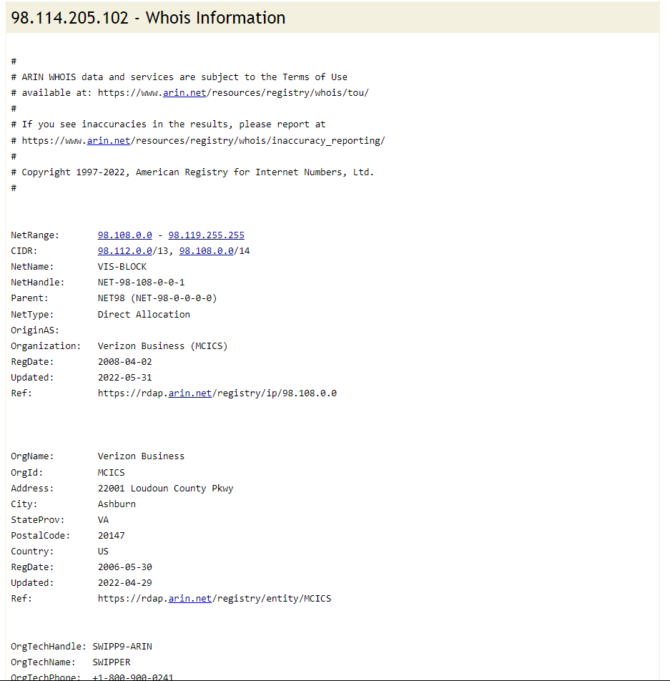

Tiếp theo xem số phiên TCP hiện có dùng Menu Statistics –> Conversations, tab TCP. Kết quả cho thấy có 5 phiên TCP qua các cổng khác nhau:

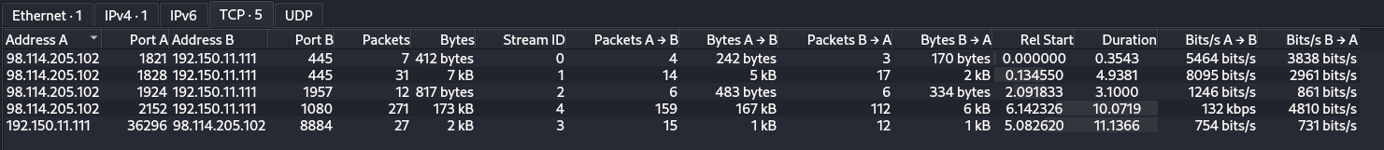

Đến đây ta tiến hành phân tích từng phiên

Phiên 1: 98.114.205.102:1821 => 192.150.11.111:445

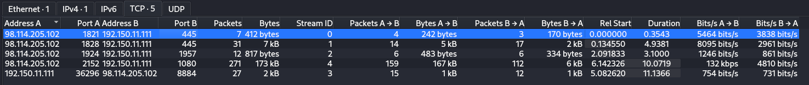

Nội dung TCP Stream không có gì nên ta có thể thấy là ở phiên đầu tiên attacker chỉ tiến hành quét port 445(dịch vụ SMB), cung cấp khả năng chia sẻ file giữa các máy tính hoặc máy in và máy tính.

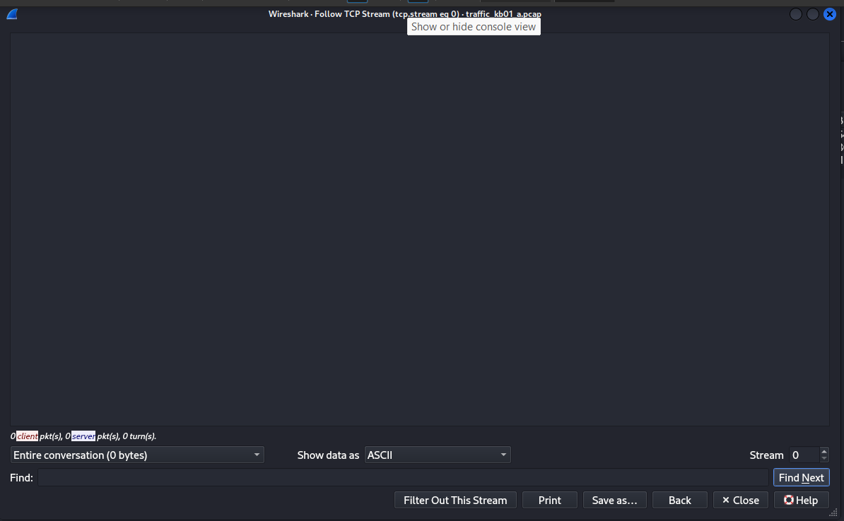

Phiên 2: 98.114.205.102:1828 => 192.150.11.111:445



Follow TCP stream thì ta nhận thấy thông tin thể hiện máy tính nạn nhân chạy hệ điều hành windows, cụ thể là windows xp hoặc windows 2000

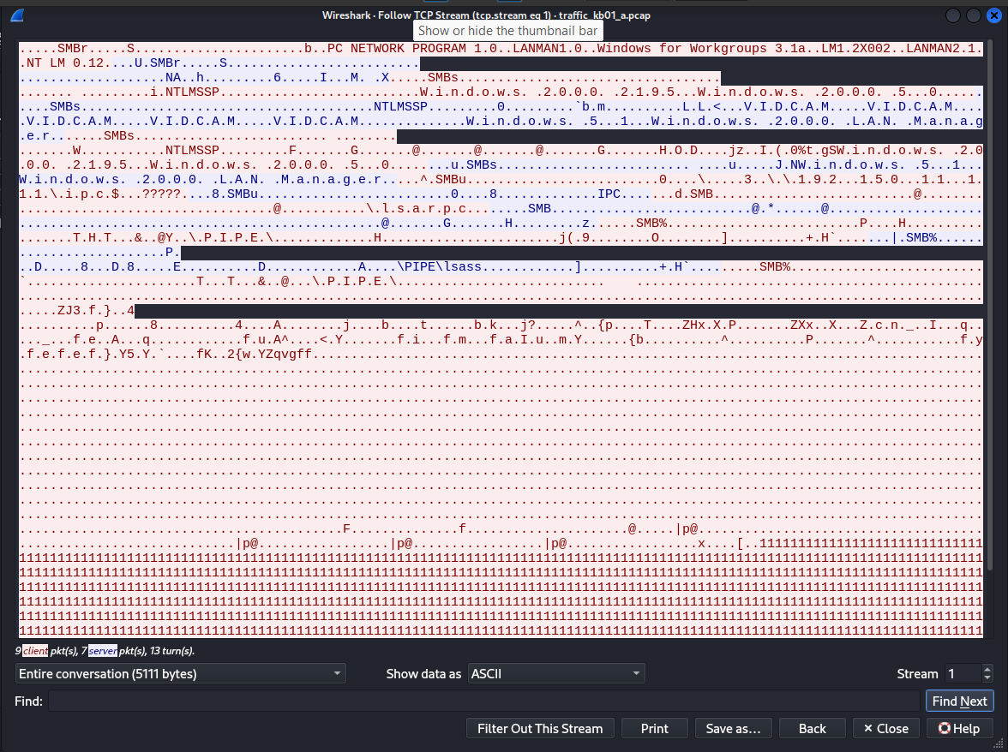

Ngoài ra, chú ý cổng 445 được attacker quét trên máy nạn nhân. Đây là cổng chạy dịch vụ SMB từng được biết đến với việc dính một số lỗ hổng bảo mật

Tiến hành filter các gói tin thuộc phiên này, ta thấy attacker gửi yêu cầu kết nối tới $IPC (Path : \\192.150.11.111\$ipc) để có thể gửi lệnh đến nạn nhân

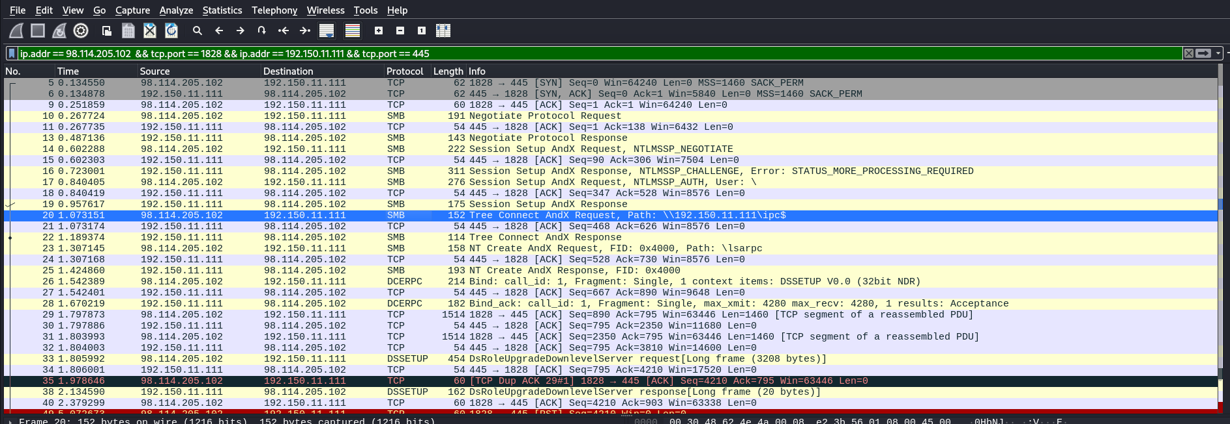

Tiếp theo gọi hàm DsRoleUpgradeDownlevelServer đồng thời gửi đến một victim một đoạn dữ liệu khá lớn. Tìm hiểu thêm về ‘DsRoleUpgradeDownlevelServer’ trên mạng thì ta biết được phiên bản remote Windows chứa một lỗ hổng trong chức năng 'DsRolerUpgradeDownlevelServer' của Local Security Authority Server Service (LSASS) cho phép kẻ tấn công thực thi mã tùy ý trên máy chủ từ xa với các đặc quyền hệ thống. Nó là một lỗi về Buffer Overflow của dịch vụ SMB có mã là MS04–011 Microsoft LSASS Service DsRolerUpgradeDownlevelServer Overflow.

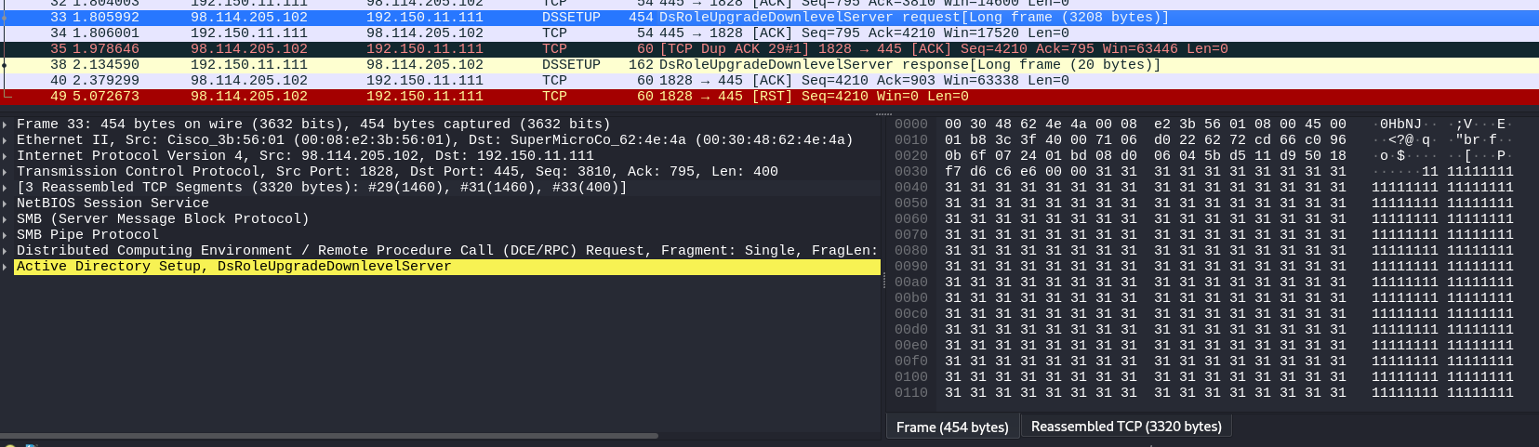

Phiên 3: 98.114.205.102:1924 =>192.150.11.111:1957

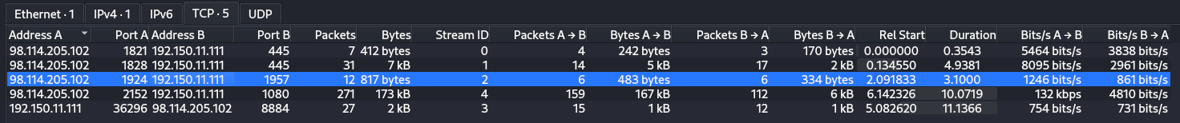

Ở phiên này ta có thể dự đoán attack gửi một chuỗi câu lệnh đến port 1957 vừa mở của victim sử dụng shellcode phía trên. Lệnh cmd yêu cầu tải 1 file có tên là ssms.exe thông qua FTP

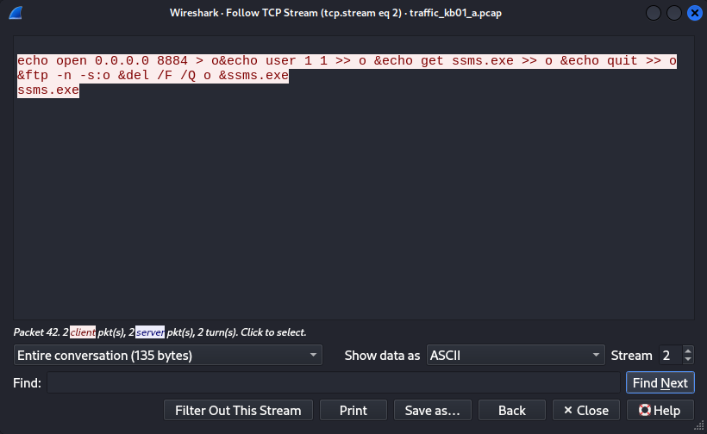

Phiên 4: 192.150.11.111:36296 => 98.114.205.102:8884

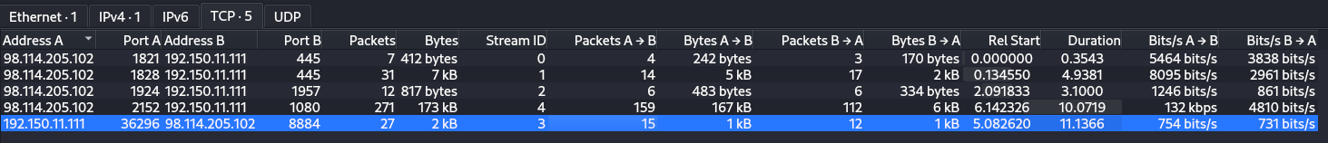

Tại đây, ta thấy nạn nhân thực hiện các câu lệnh ở phiên bên trên, kết nối tới FTP server và tải file ssms.exe về máy.

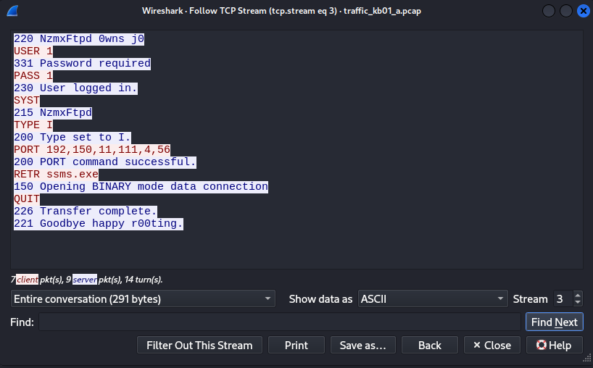

Phiên 5: 98.114.205.102:2152 => 192.150.11.111:1080

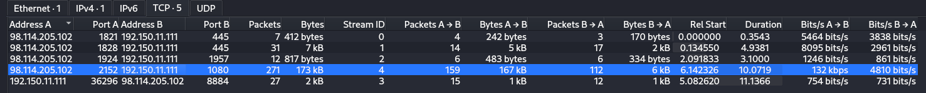

File được ssms.exe được tải về:

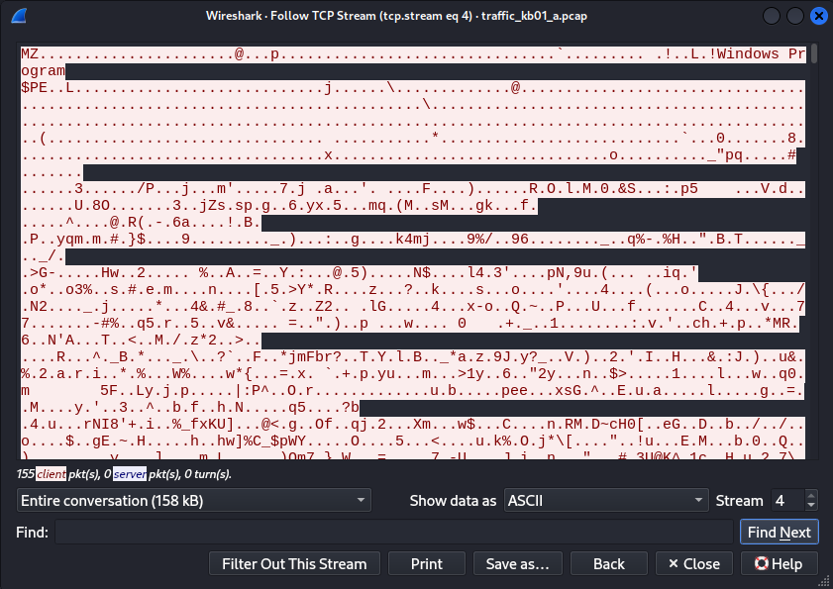

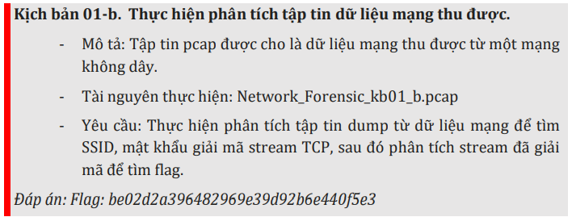

Lấy thông tin cơ bản traffic network bằng aircrack-ng, trích xuất thông tin Wifi Encryption (WPA) .

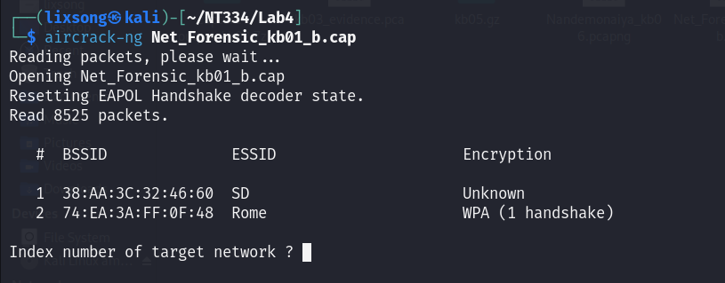

- Tìm mật khẩu giải mã stream TCP:

Ta sử dụng Wireshark và khai thác TCP Stream bằng cách lọc các gói tin TCP -> Follow -> TCP Stream

Trong nội dung được gửi đi dễ thấy có đoạn “Hdbgarea” là đoạn mở đầu trong file cấu hình của RouterPassView

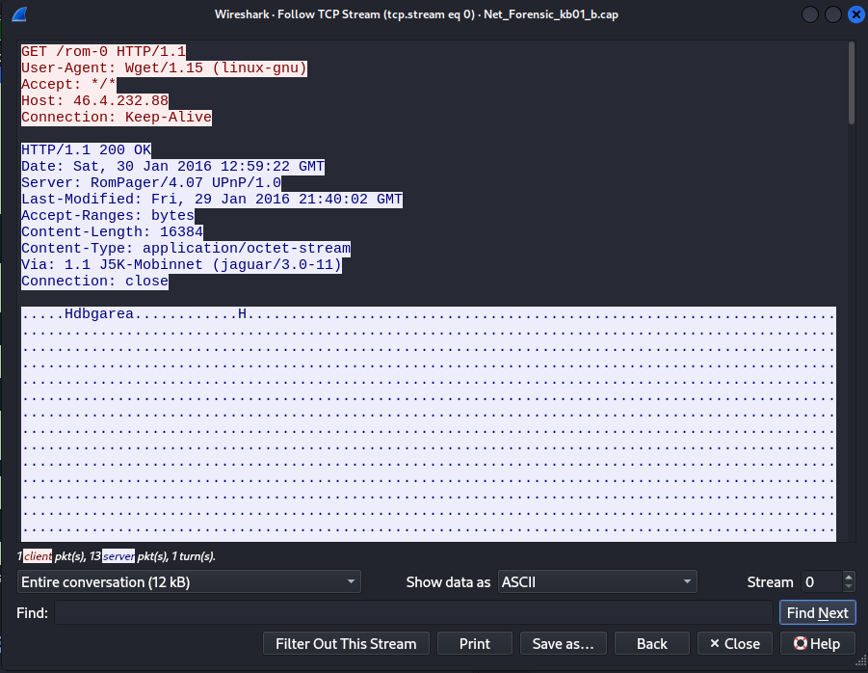

“Hdbgarea” là đoạn mở đầu trong file cấu hình của RouterPassView

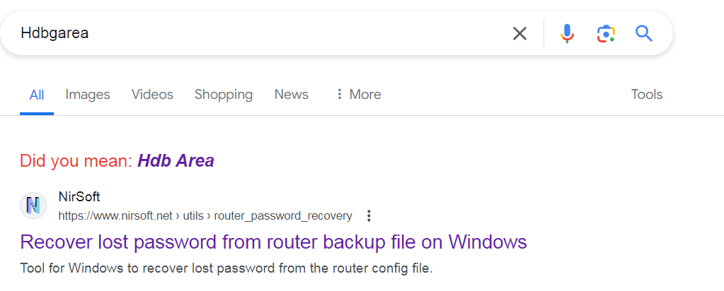

<https://www.nirsoft.net/utils/router_password_recovery.html>

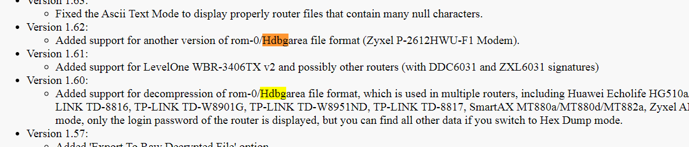

Xem nội dung Stream ở dạng Raw, sau đó copy nội dung (trừ phần header, từ 0101 đổ đi) và paste vào HxD sau đó lưu lại với tên kb1b

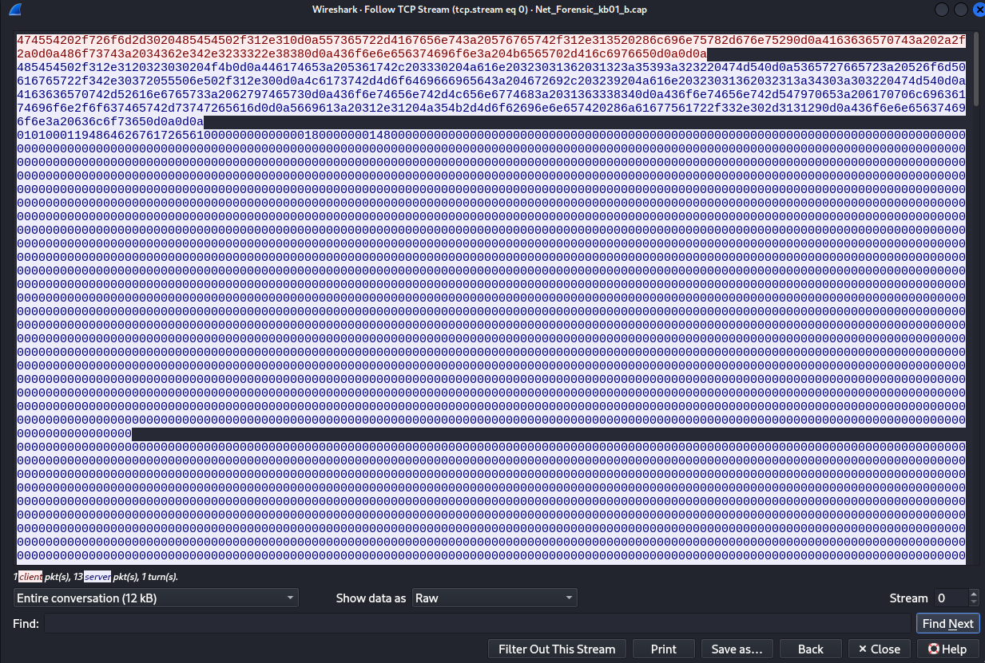

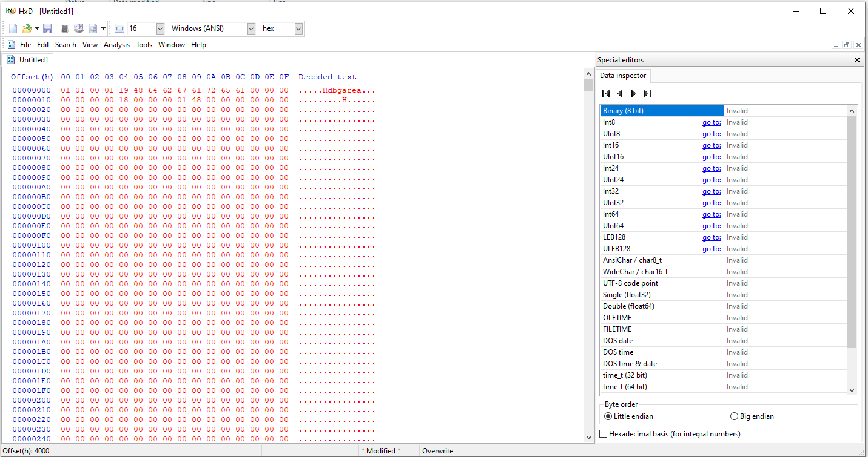

Sau đó bỏ file kb1b vào routerpassview ta tìm được password là Rome4040

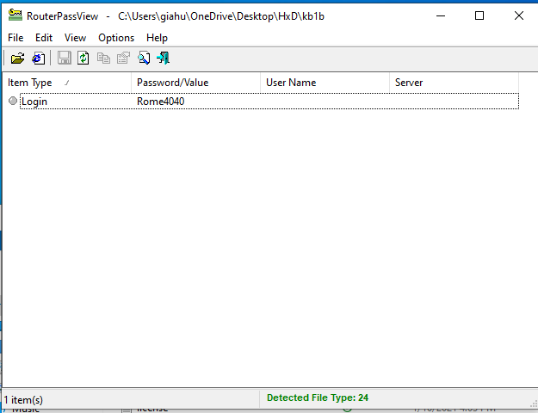

Tiếp đến dùng aircrack-ng để giải mã với tùy chọn -e là ESSID và -p là password Rome4040

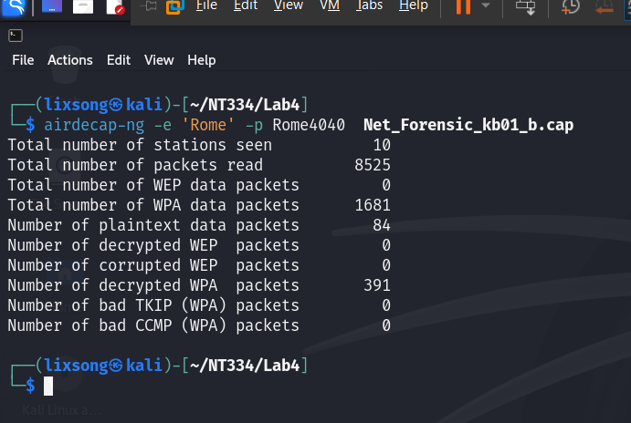

Tìm chuỗi liên quan tới CTF trong file đã giải mã để lấy flag, do đã biết trước flag nên ta sẽ sử dụng strings và grep “CTF” để dễ tìm

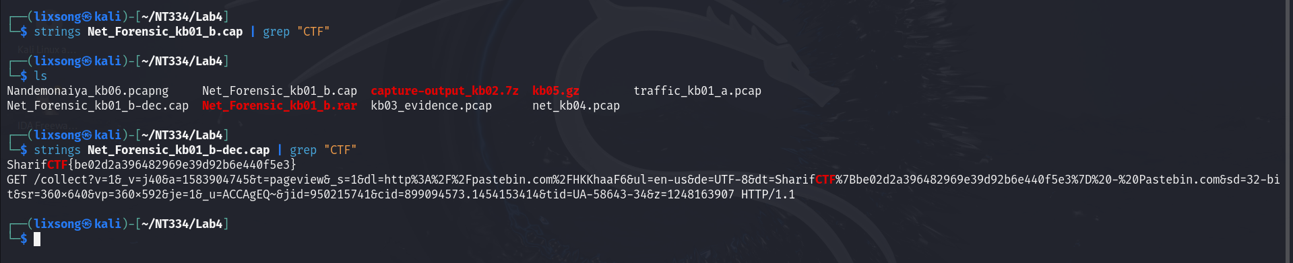

Flag: SharifCTF{be02d2a396482969e39d92b6e440f5e3}

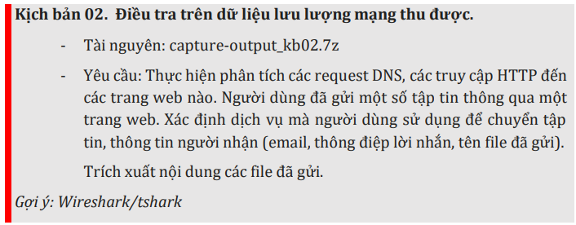

Sử dụng 7z để extract file file tài nguyên “capture-output_kb02.7z”

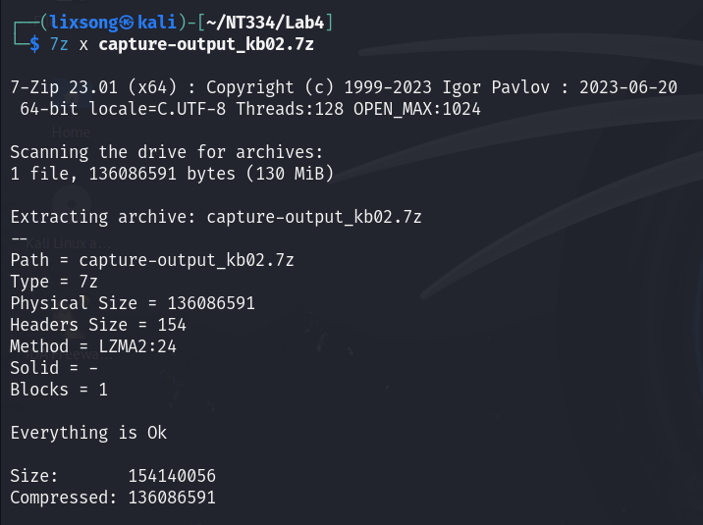

Để có thể xác định user truy cập trang web nào. Ta sử dụng tshark và có payload sau:

tshark -r capture-output_kb02.pcap -Y http.request -T fields -e http.request.full_uri

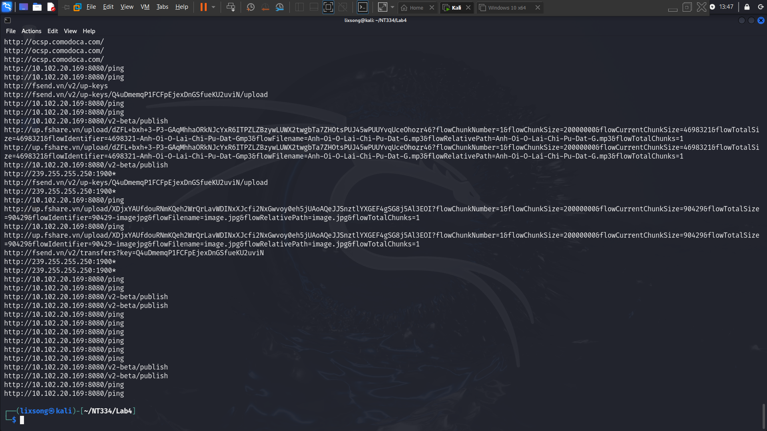

Với -r là file pcap cần phân tích, -Y là filter (syntax như Wireshark), -T là dạng xuất ra (ở đây là fields) và -e là trường thông tin được lấy ra.

Các URL được lấy ra khá nhiều và bị trùng lặp. Để cho đẹp hơn thì mình nên sort lại (để các link giống nhau gần nhau) và sau đó uniq theo số dòng (tức là số lần xuất hiện)

tshark -r capture-output_kb02.pcap -Y http.request -T fields -e http.request.full_uri | sort | uniq -c

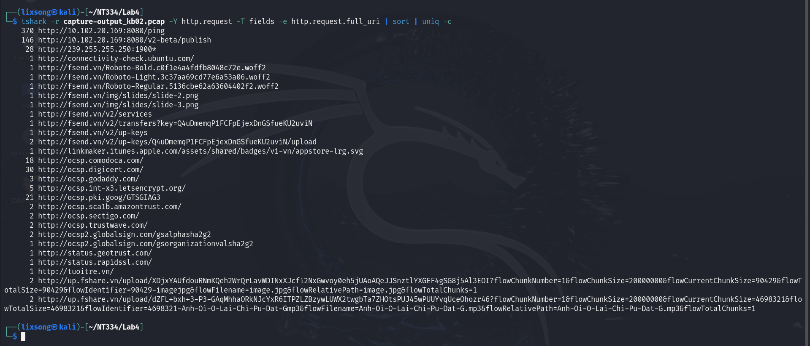

Ở đây, như hình trên, ta có thể search google với các domain trên và thấy user sử dụng 2 trang web chính để upload file:

<http://fsend.vn/>

<https://www.fshare.vn/>

Dùng Wireshark để xem thông tin các packet có request method là POST trên các URL này. Dùng bộ lọc http.file_data :

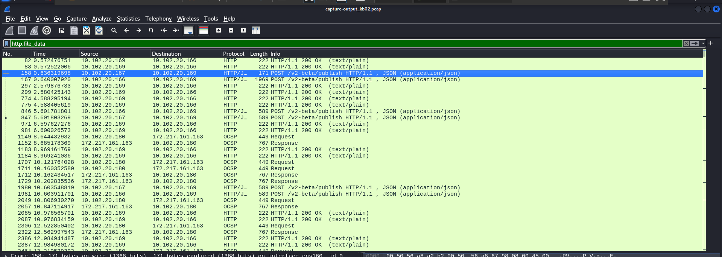

- Sau đó ta lọc ra các gói tin HTTP có yêu cầu POST chứa dữ liệu file và chứa chuỗi <http://fsend.vn> trong body của yêu cầu và ta thấy được 3 gói tin:

http.file_data && http.request.method == "POST" && http contains "http://fsend.vn"



File được upload gồm 1 file mp3 và 1 file ảnh:

Anh-Oi-O-Lai-Chi-Pu-Dat-G.mp3

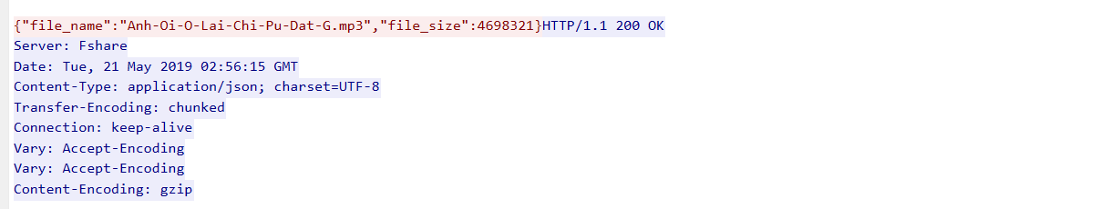

image.jpg

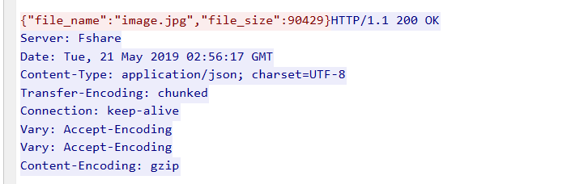

Thông tin người nhận:

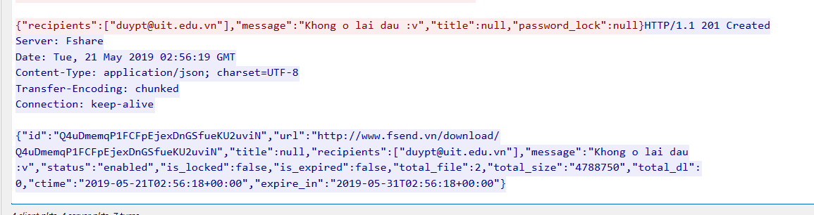

- Người nhận (recipient): [duypt@uit.edu.vn](mailto:duypt@uit.edu.vn)

- Thông điệp (message): “Khong o lai dau :v”

- Tiêu đề: null

- password_lock: null

Giờ ta trích xuất file xem nó đã gửi những gì

Sử dụng link này <https://en.wikipedia.org/wiki/List_of_file_signatures> để tìm được chữ ký của file jpeg định dạng của hình ảnh

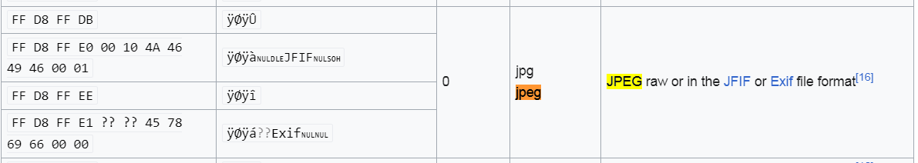

Xem packet đã gửi có chứa file:

+ Packet thứ 2 trong 4 packet đã fileter ở trên -> Follow TCP Stream.

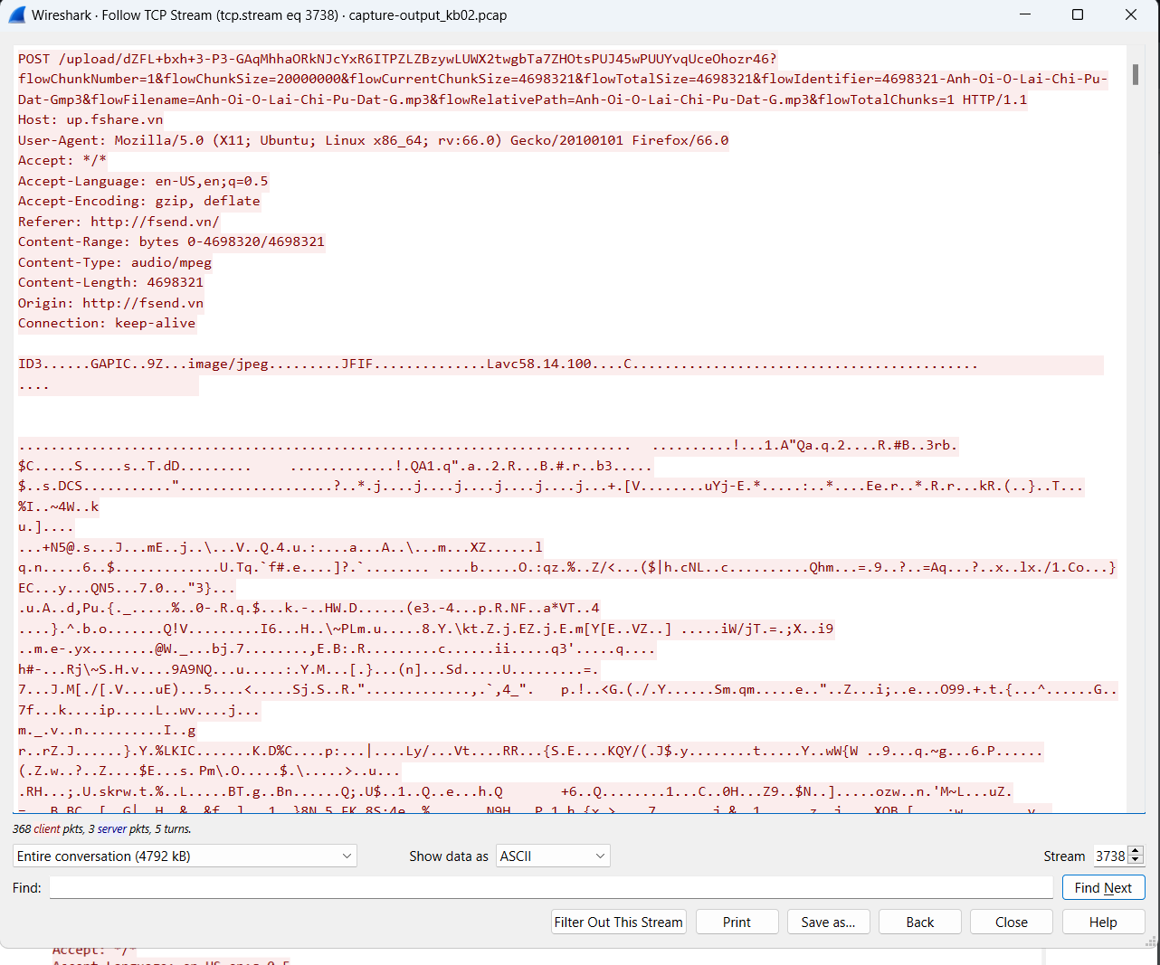

Ta đã có nội dung file, chuyển sang view dưới dạng Raw

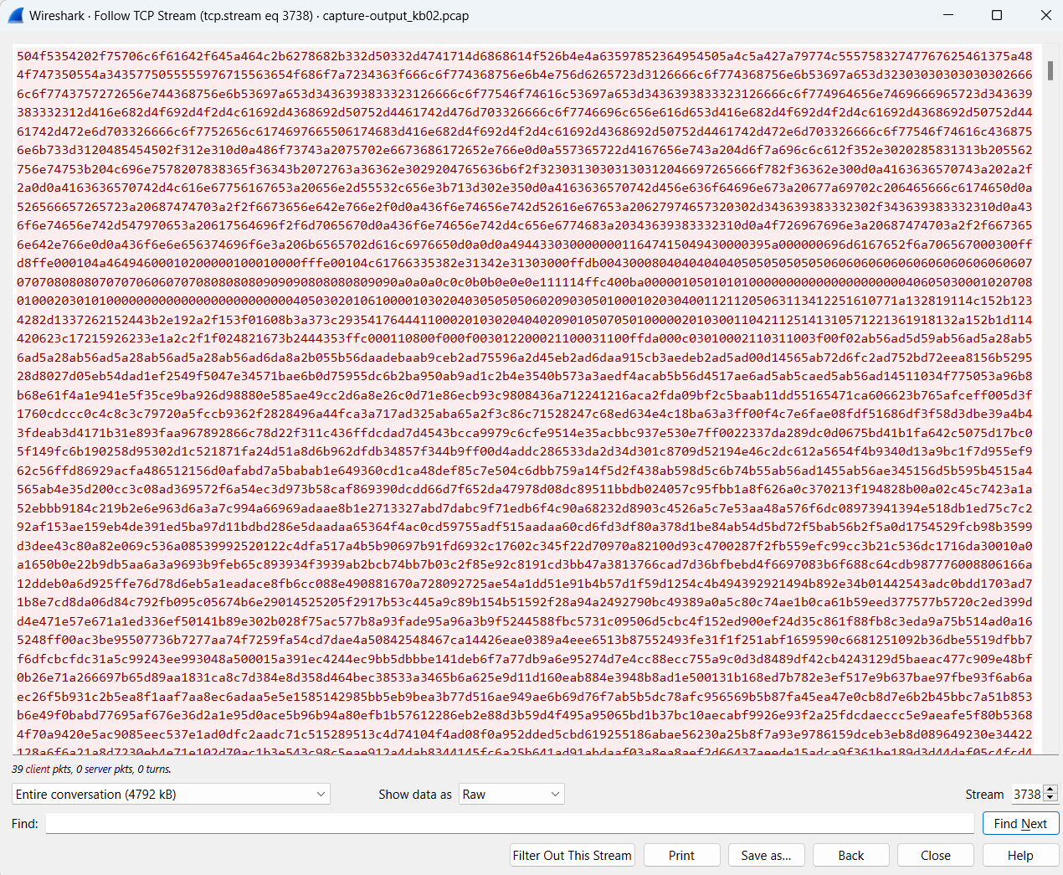

Phần bắt đầu, (search với chuỗi chữ ký trên “FFD8FFE000104A46”)

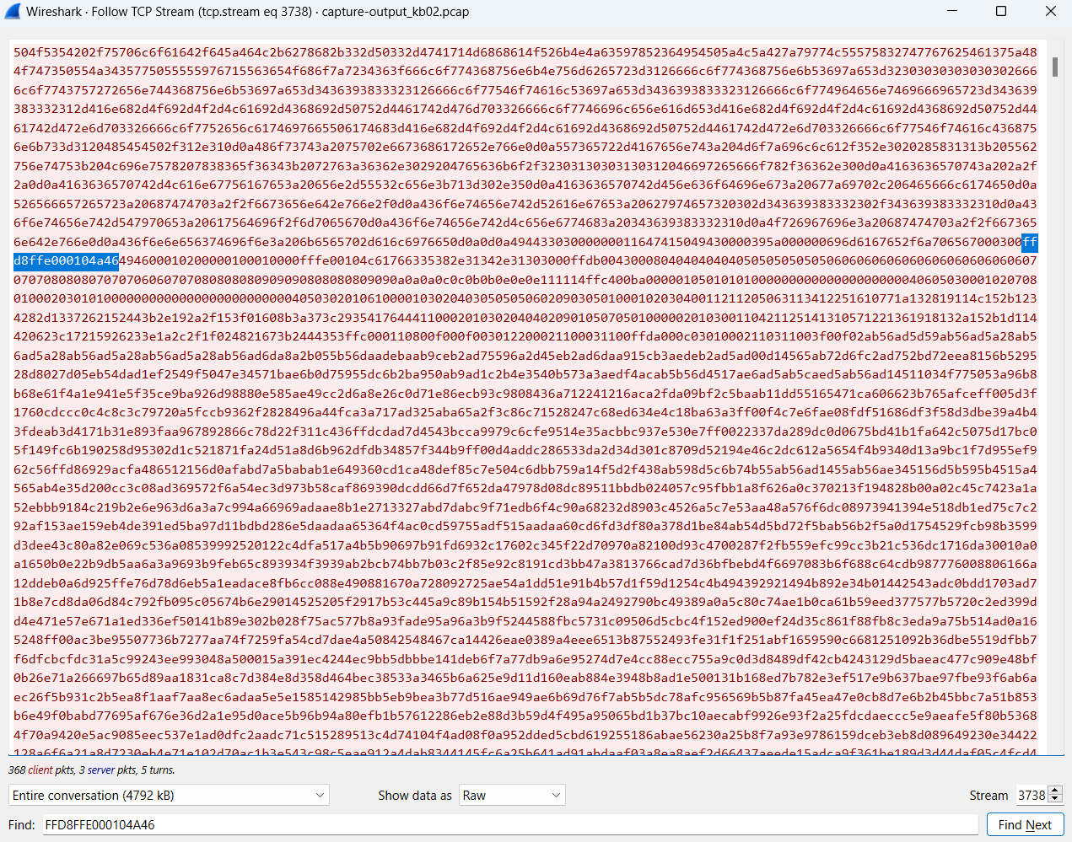

Phần kết thúc file (giới hạn đến phần đỏ, màu xanh là header của request):

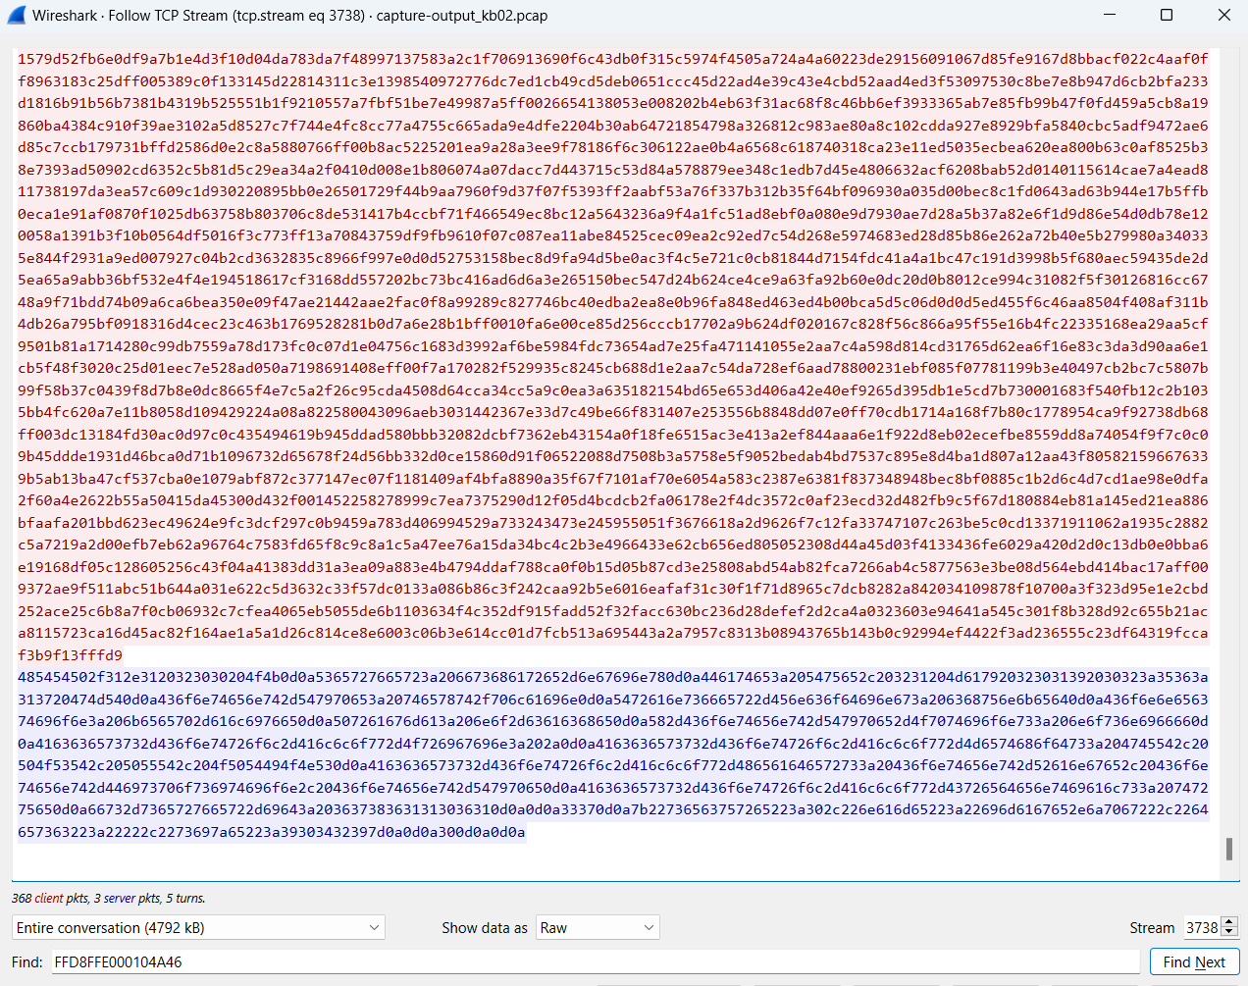

Copy từ đầu đến cuối (như đã phân tích ở trên) vào một file mới trong phần hex data (bên trái) của HxD. Lưu file lại thành Anh-Oi-O-Lai-Chi-Pu-Dat-G.jpg

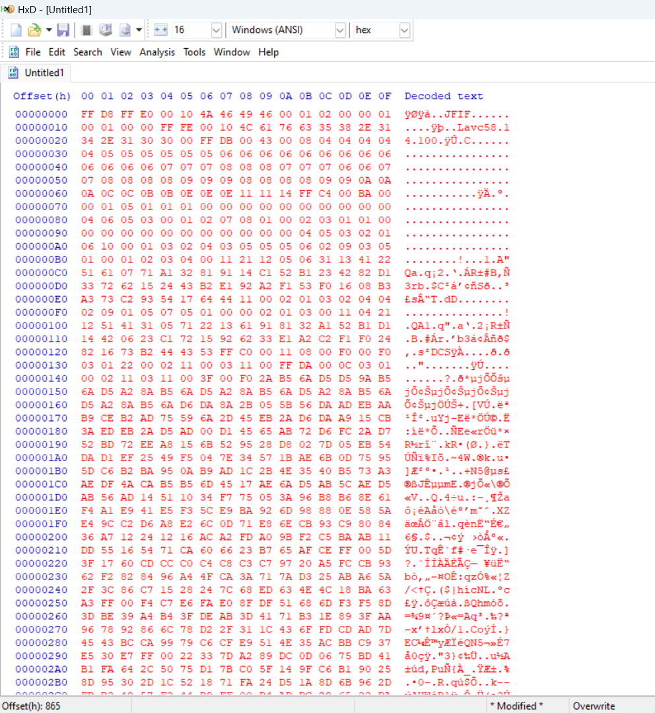

Image được trích xuất:

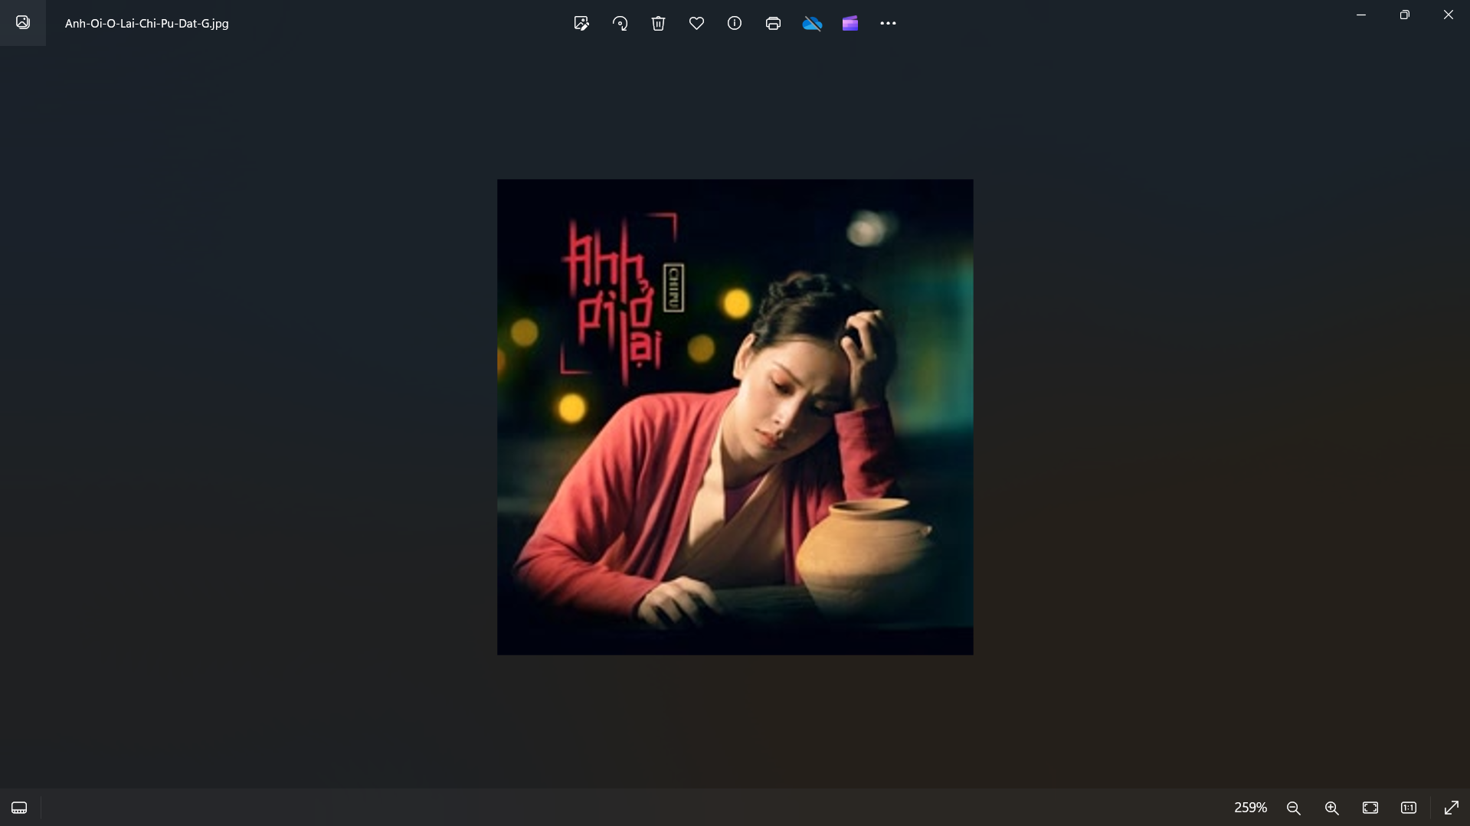

Ta làm tương tự với file định đạng mp3

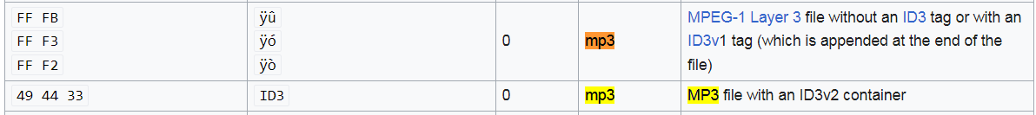

Copy paste y chang như trên, nhưng điểm bắt đầu nội dung file là 494433 -> Đưa vào HxD -> Save as - > Anh-Oi-O-Lai-Chi-Pu-Dat-G.mp3

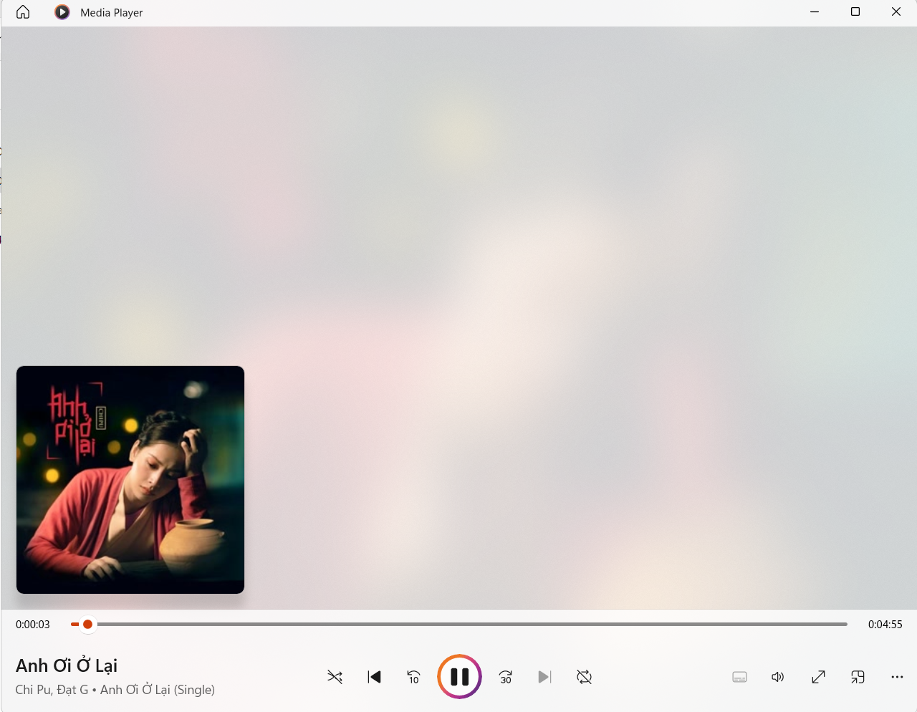

+ Tương tự tiếp với luồng cũ, chữ ký FFD8FFE000104A46 xuất hiện 2 lần, đồng nghĩa với việc có 2 file ảnh, thực hiện với chữ ký thứ 2 (nằm gần ở dưới).

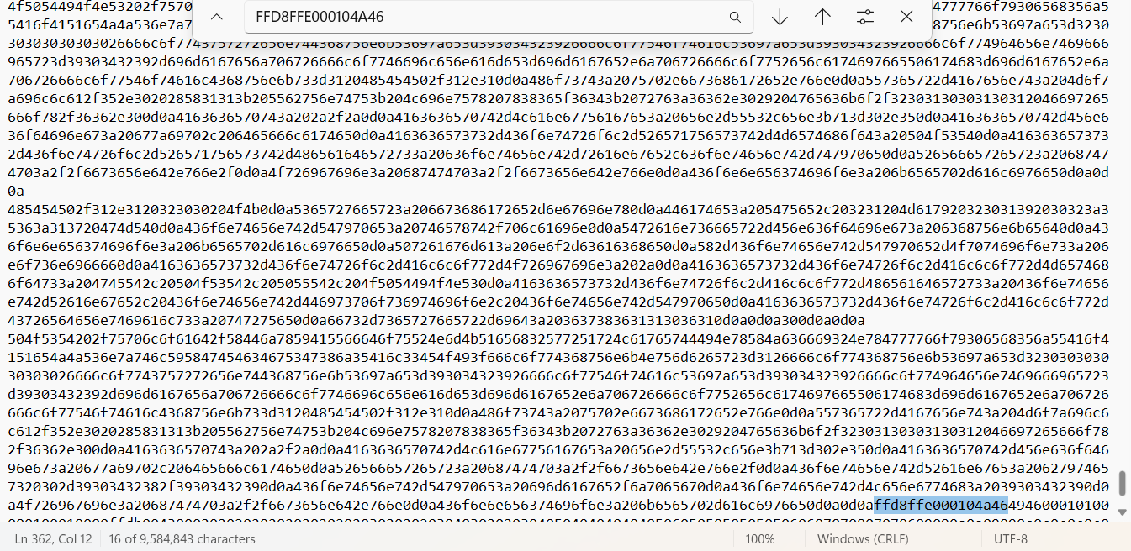

Ta có thể trích xuất thêm 1 ảnh nữa.

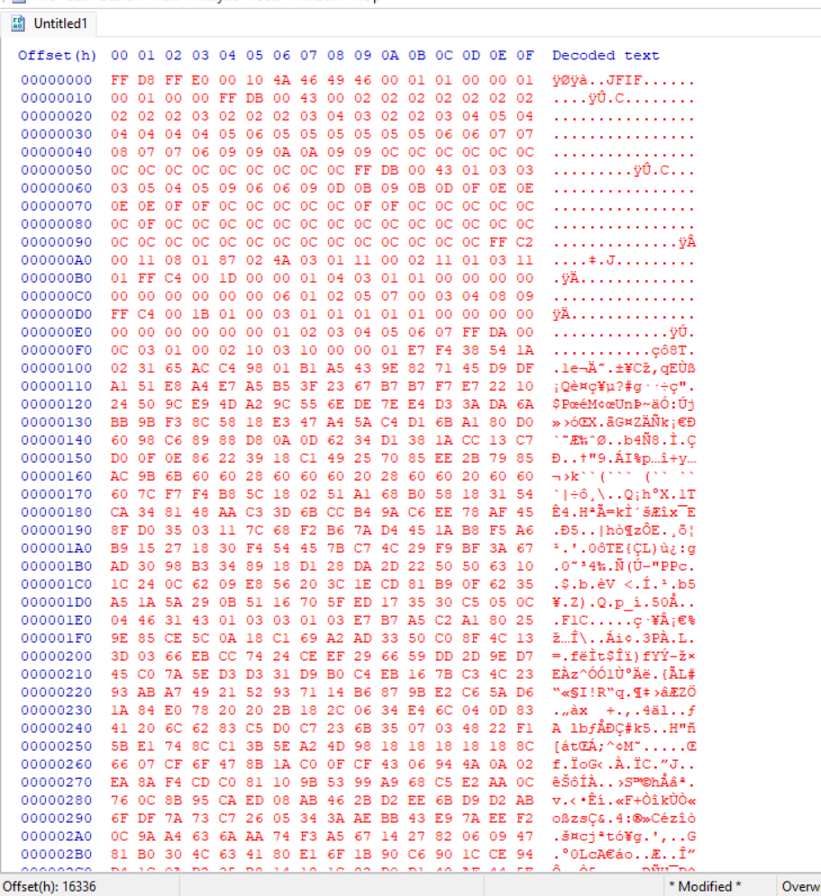

Ảnh được trích xuất ra:

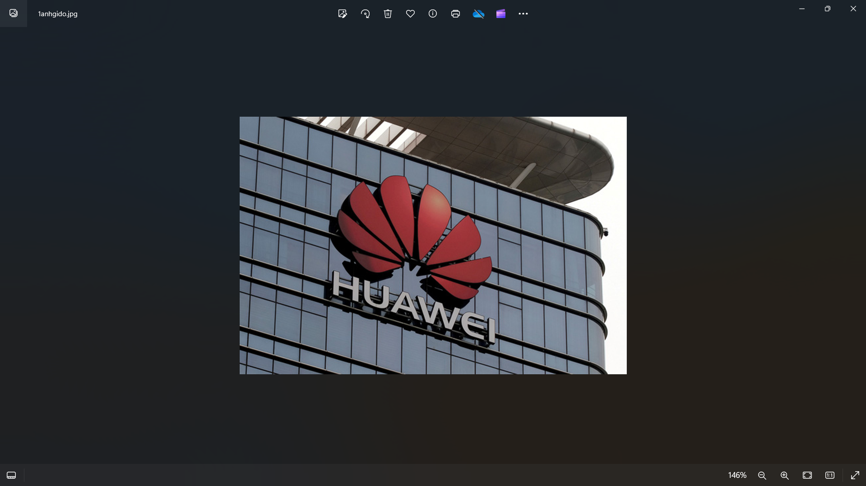

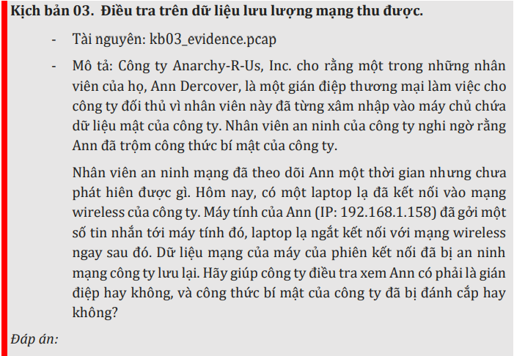

Theo như gợi ý của lab thì ta sẽ sử dụng NetworkMiner để điều tra

Đầu tiên ta mở file kb03_evidence.pcap bằng NetworkMiner

Xem thông tin với IP 192.168.1.158

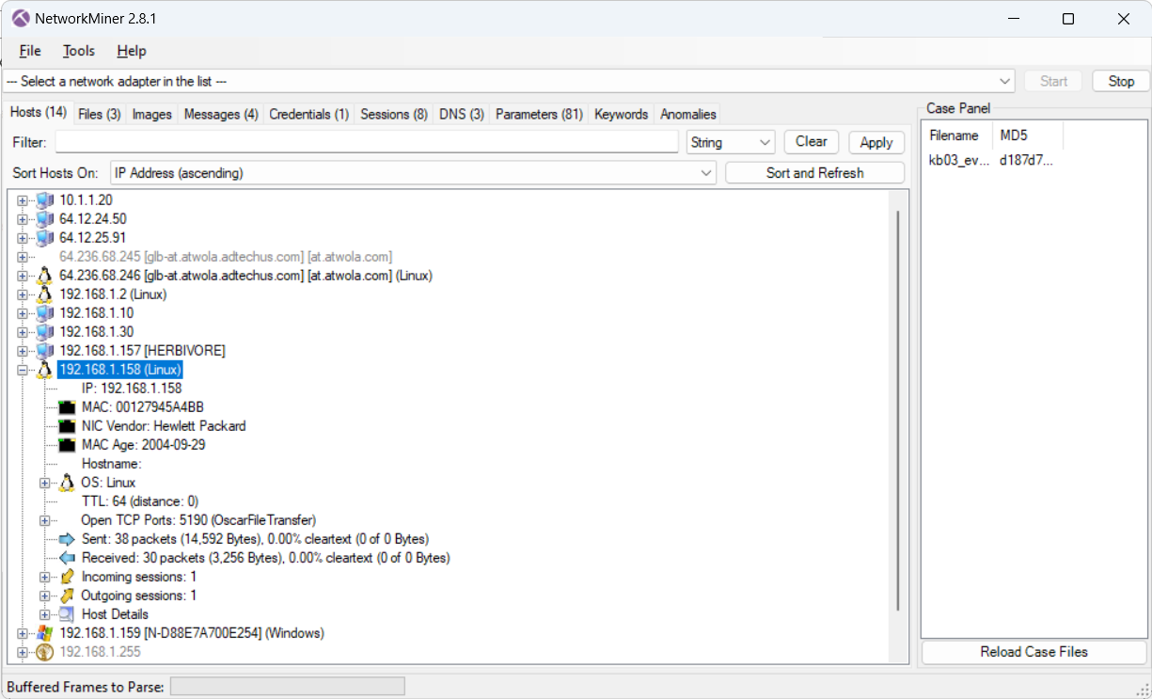

Chuyển sang tab Files -> Thấy trích xuất được 3 files

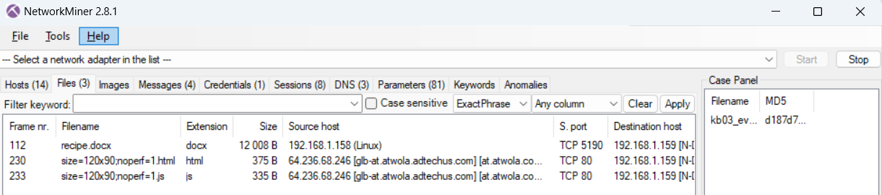

Đọc nội dung recipe.docx file thì ta biết được đây chính là file chứa công thức nấu ăn bí mật của công ty

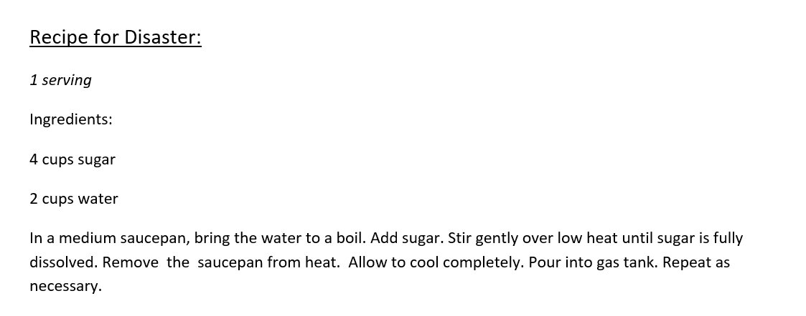

Ở tab Messages, ta đọc được 4 đoạn tin nhắn mà Ann trao đổi với IP lạ

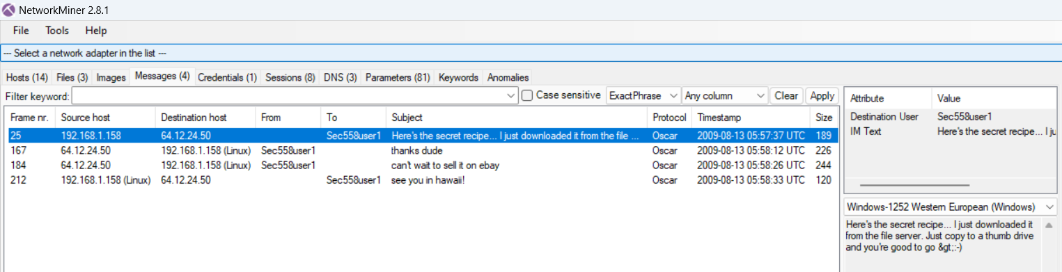

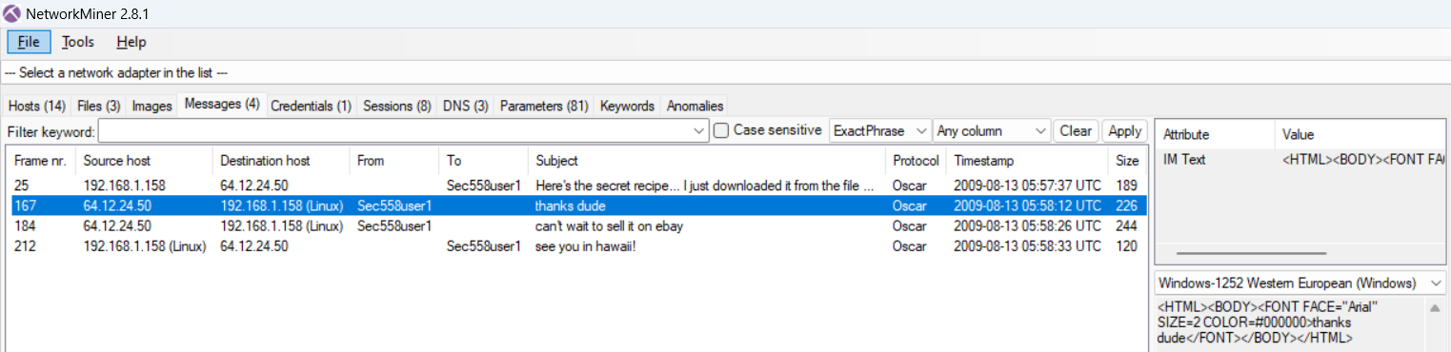

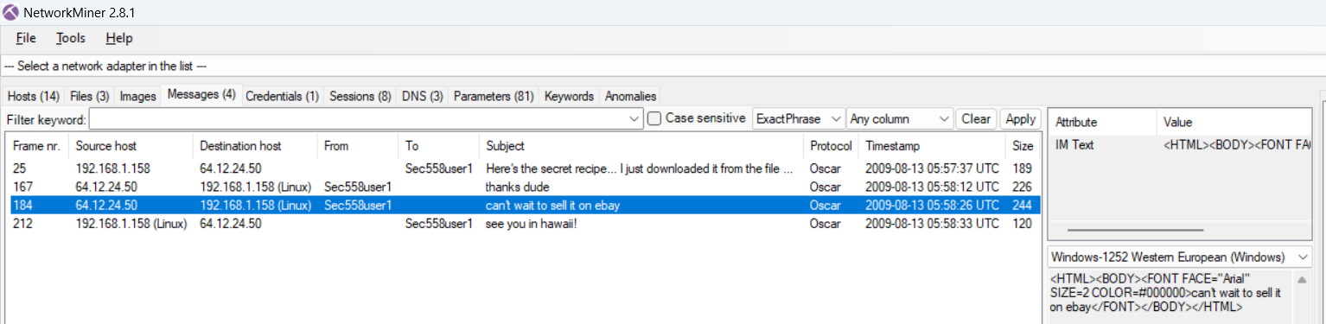

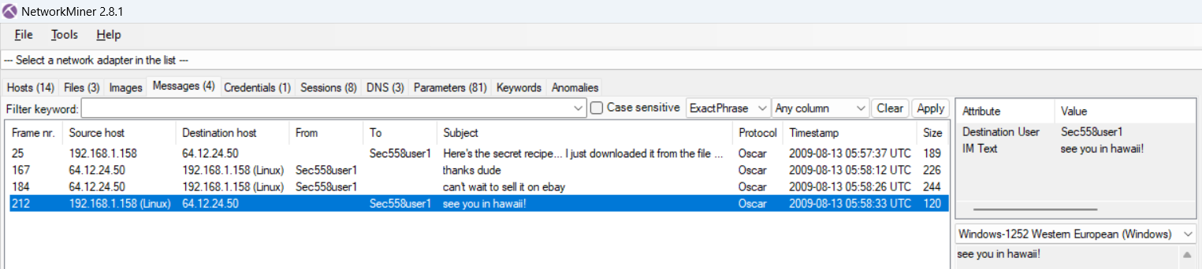

Tóm tắt là kẻ trộm muốn bán công thức sau khi ăn trộm được trên ebay.

Kết luận: Ann là gián điệp đã ăn cắp công thức nấu ăn bí mật của công ty và sau đó copy vào USB và có thể đã hẹn gặp đồng bọn ở Hawaii để giao hàng.

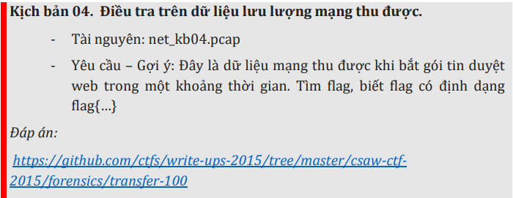

Thực hiện dùng wireshark để phân tích file này.

Sau khi Follow TCP Stream và tìm kiếm thì tìm được 1 đoạn code python để tạo ra flag. 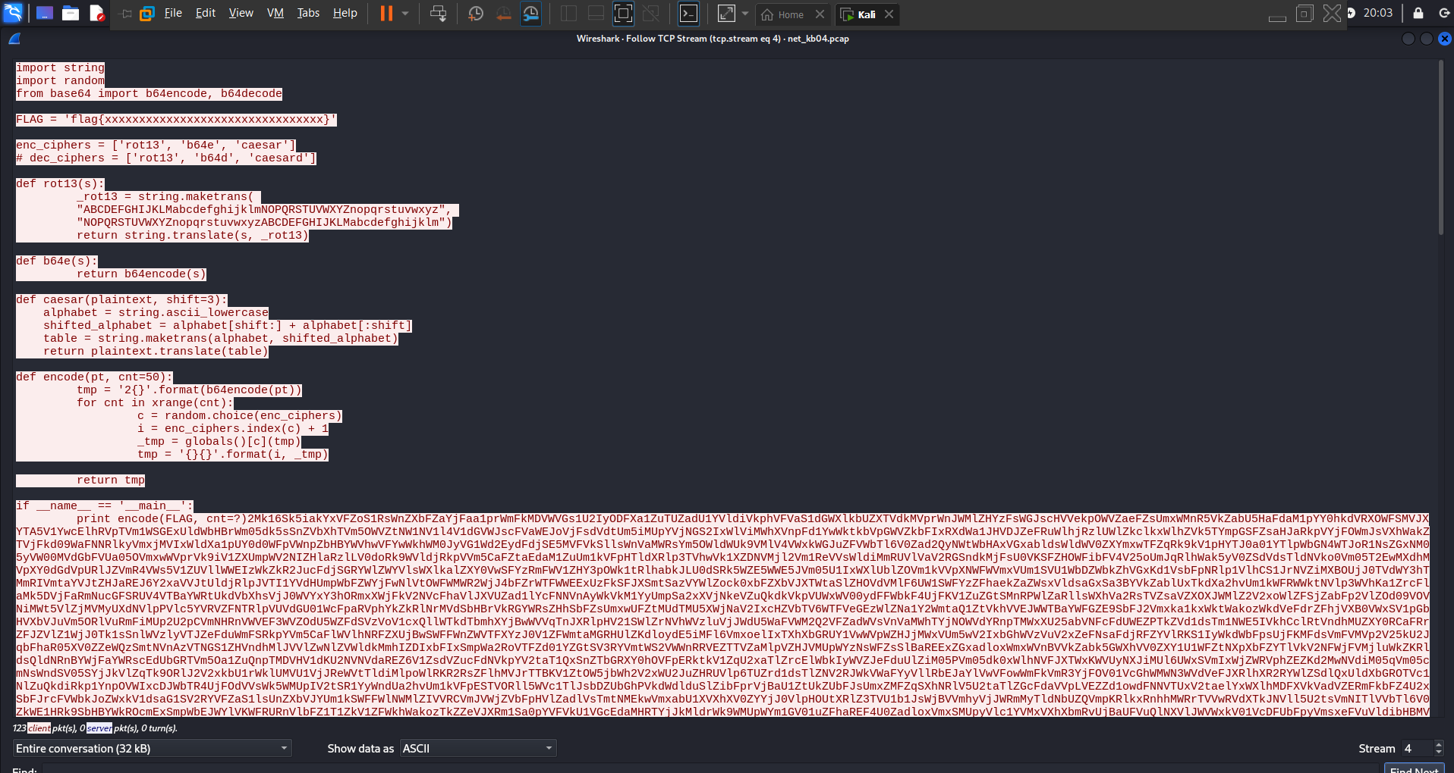

Thực hiện copy ra ngoài và viết code để giải tìm flag.

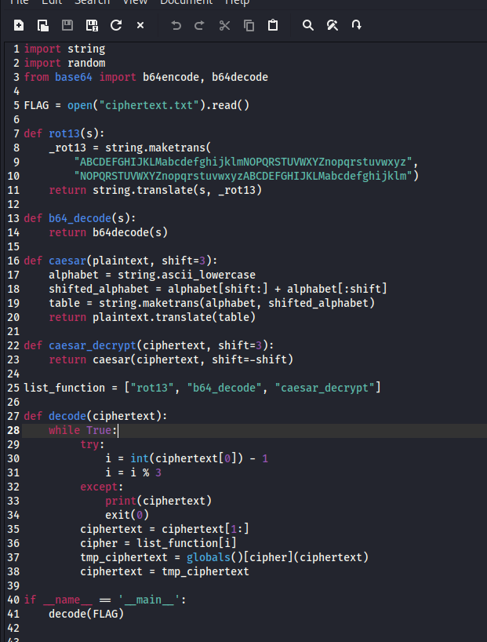

Kết quả

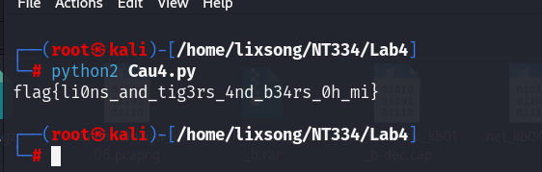

Flag: flag{li0ns_and_tig3rs_4nd_b34rs_0h_mi}

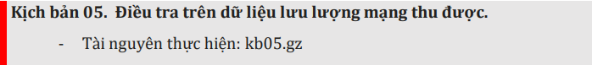

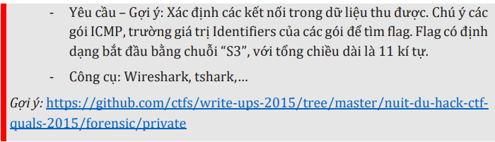

Đầu tiên ta vào Statistics/Protocol Hierachy để xem thông tin thì ta thấy được lượng traffic khá lớn

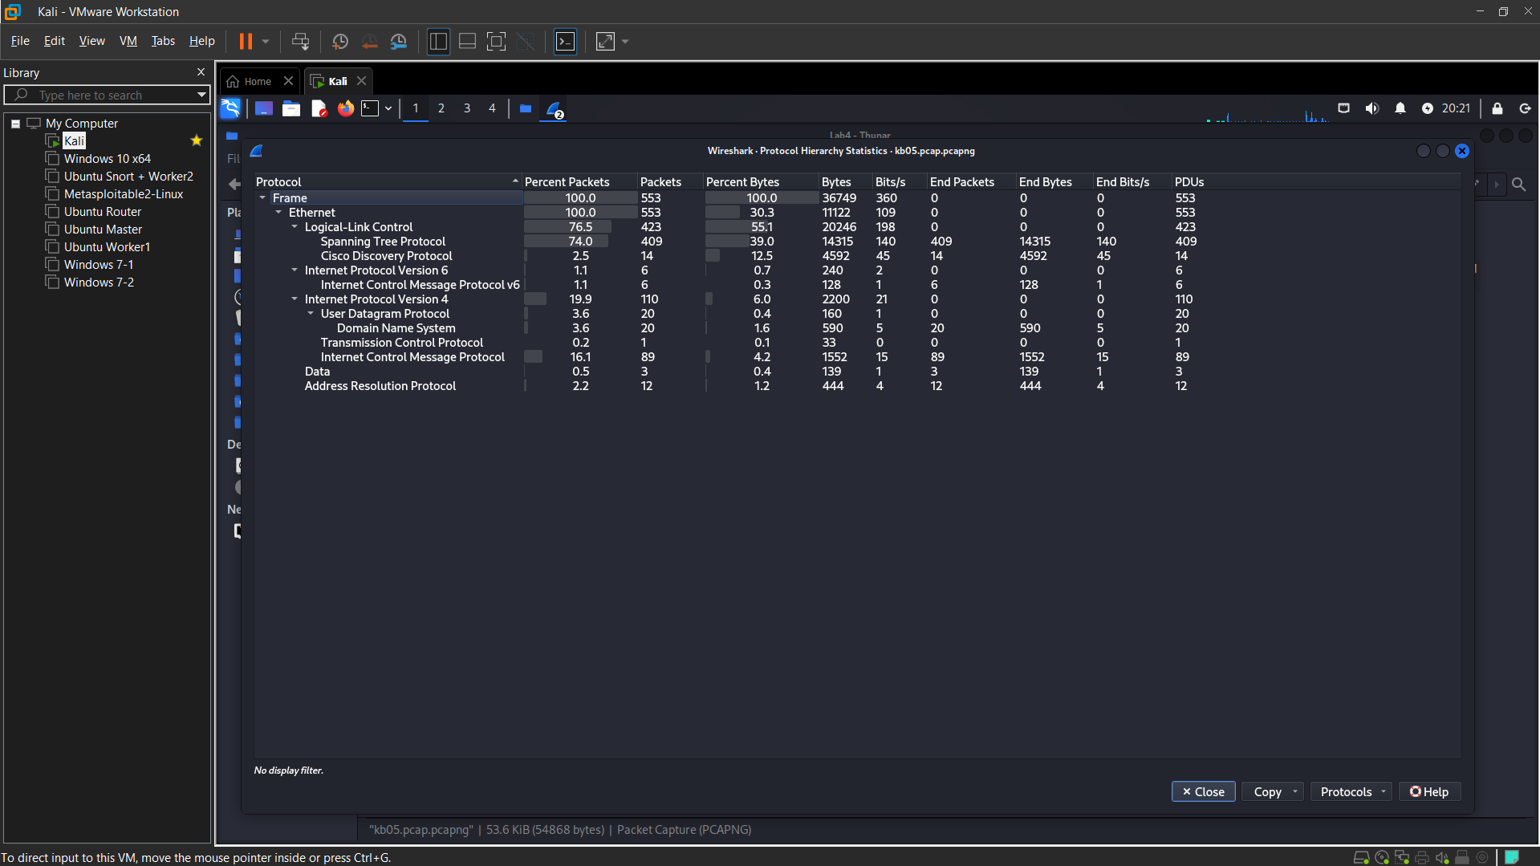

Ta sẽ thử với giao thức tcp nhưng không ra kết quả gì

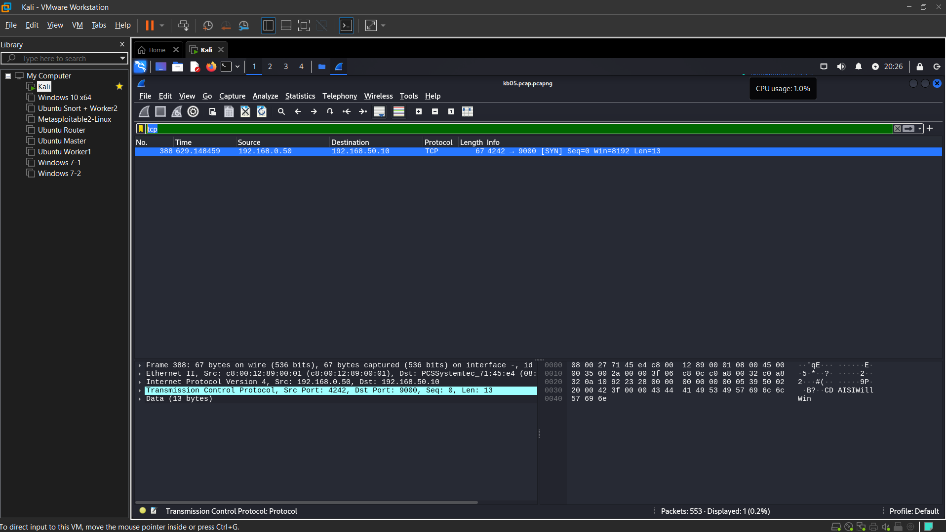

Thử tiếp icmp thì thấy có lượng lớn gói tin ICMP và đề cũng hint về ICMP

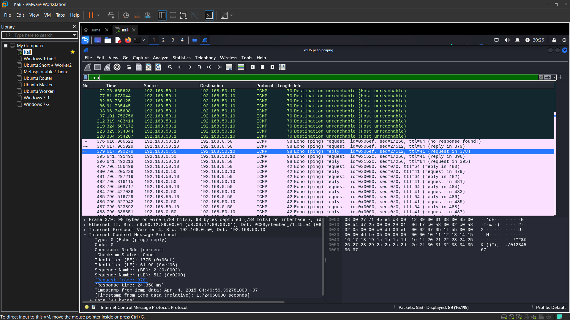

Để ý thì ở trường id của các gói tin ICMP có chứa một vài ký tự hexa.

Dùng tshark để xem thông tin rõ ràng hơn

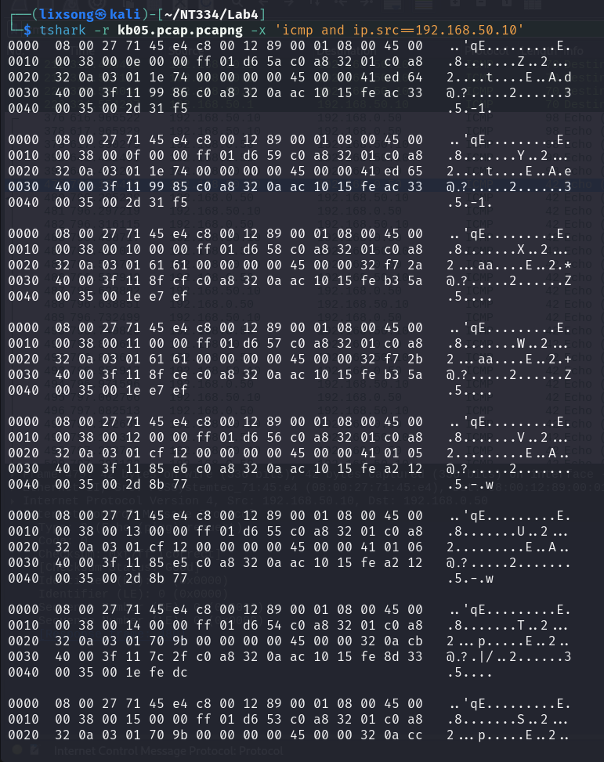

Lướt xem kết quả trên thì ta để ý có một đoạn xuất hiện chữ flag theo hàng dọc nếu xét các dòng có offset 0010

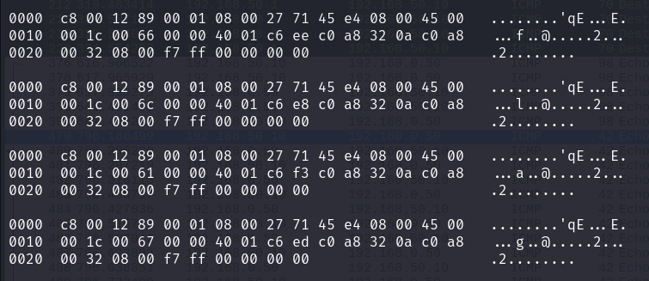

Vậy ta sẽ thêm grep “0010” vào lệnh trước để chỉ xem các giá trị của dòng có offset 0010 và xem chúng kết hợp với nhau có xuất hiện flag hay không?

tshark -r kb05.pcap.pcapng -x 'icmp and ip.src==192.168.50.10' | grep "0010"

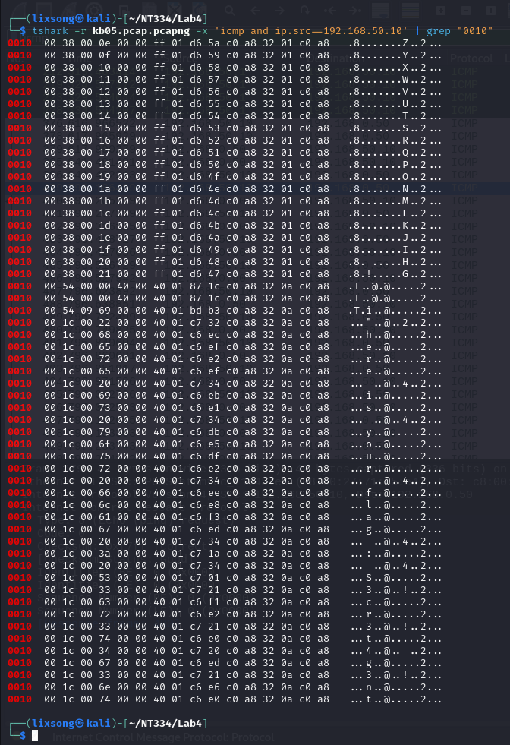

Flag: S3cr3t4g3nt

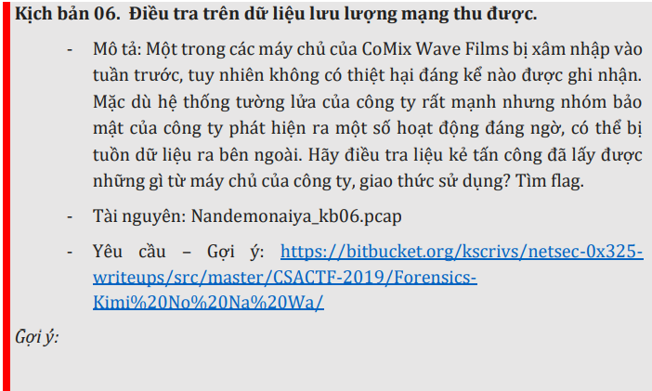

Đầu tiên ta mở file bằng wireshark thì ta thấy thông tin như hình với phần đuôi là .evil.corp

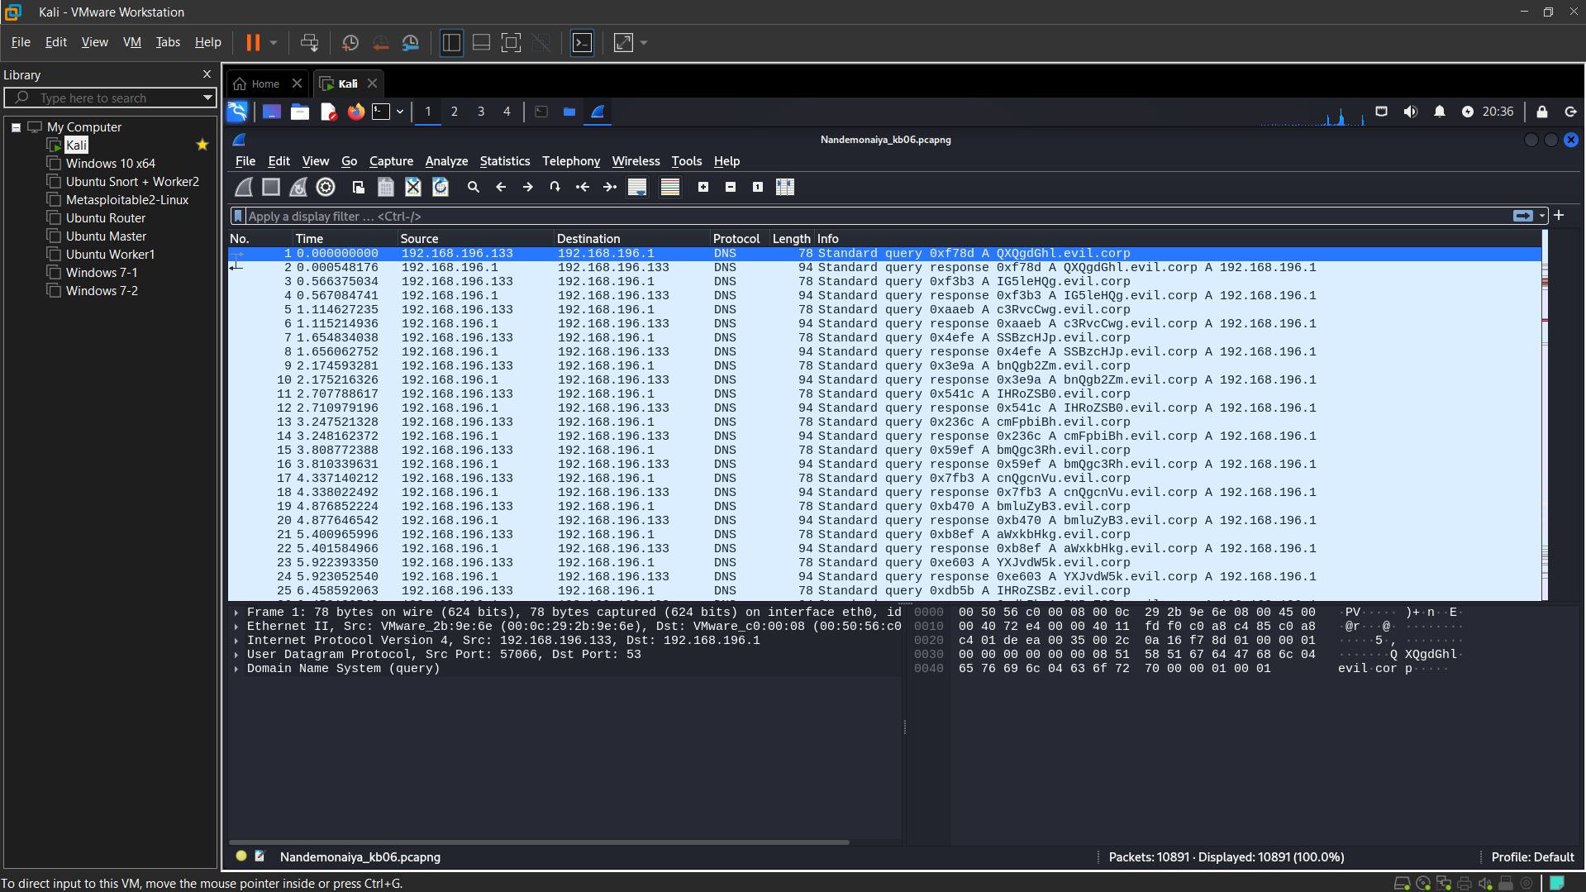

Ta để ý thấy trong trường Info, phía trước “.evil.corp” luôn có những chuỗi kỳ lạ có vẻ như là Base64, ta sẽ thử decode một đoạn xem có đúng là chuỗi Base64 hay không

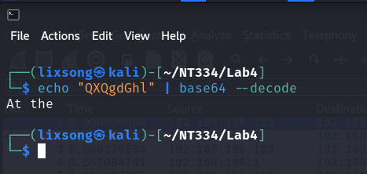

Chuỗi QXQgdGhI decode Base 64 ta được “At the” -> Có nghĩa -> Ta có ý tưởng tổng hợp các chuỗi tương tự vào 1 file rồi decode 1 lần luôn –

Sử dụng lệnh

tshark -r Nandemonaiya_kb06.pcapng -2 -R udp.dstport==53 -T fields -e "dns.qry.name" | grep "evil.corp" > base64_strings.txt

để lấy các chuỗi có chứa “.evil.corp” về và lưu vạo file base64_strings.txt

Trong đó udp.dstport==53 tức là ta chỉ lấy các gói tin UDP gởi tới port 53, nếu lấy hết thì sẽ bị lặp chuỗi mất và -e “dns.qry.name” tức là ta chỉ lấy tên truy vấn DNS

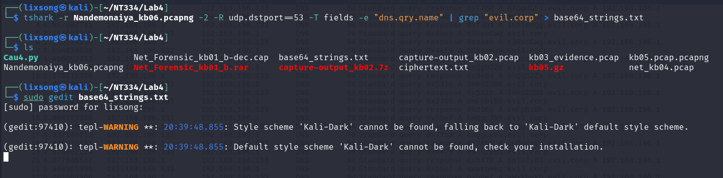

Thực hiện xóa hết phần đuôi .evil.corp và mang đi decode.

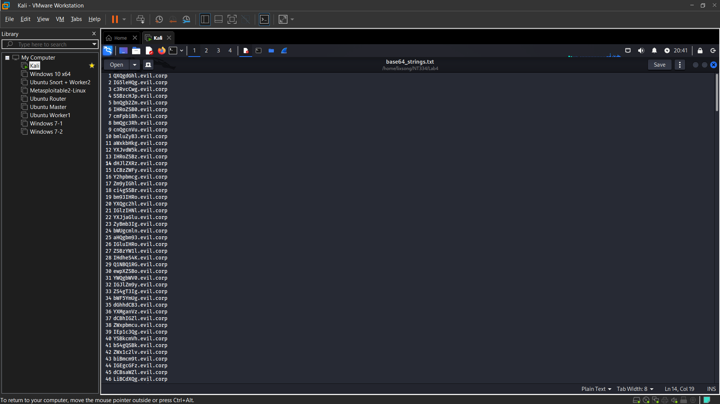

Sau khi xóa

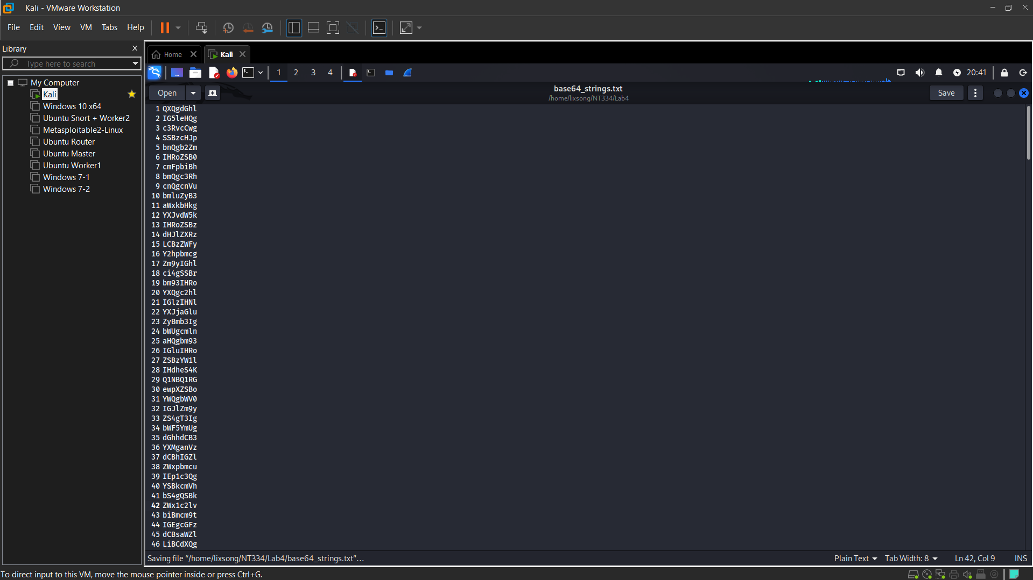

Thực hiện decode bằng terminal

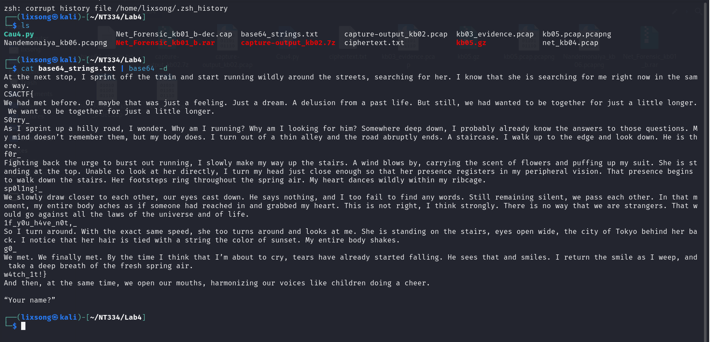

Kết hợp các chuỗi được chèn ở giữa các đoạn ta có được flag là: CSACTF{S0rry_f0r_sp0l1ng!_1f_y0u_h4ve_n0t,_g0_w4tch_1t!}

1. Ghi nội dung công việc, các kịch bản trong bài Thực hành,